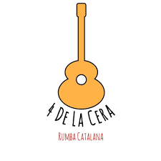
Hola famílies i nens i nenes de la classe de la Rumba.
Tercera setmana del tercer trimestre i com les altres setmanes ho esteu fent molt bé i ens agrada veure les activitats que aneu fent.
Comentar-vos que encara que cada divendres pengem activitats noves a la web de l’escola, aquestes no tenen data d’entrega i que respectem que cadascú ho faci quan pugui. Per a qualsevol consulta sobre les activitats no dubteu en posar-vos en contacte amb nosaltres i ho resoldrem el més aviat possible.
Us recordem les instruccions d’entrega de les diferents matèries:
- Pycto: És important llegir la pàgina 13 del conte del súper llop per poder fer les activitats. No cal enviar cap activitat de la pàgina 13.
- Mates, llengua i tutoria: Fer foto dels diferents documents i els envieu al correu de l’Anna.
- Medi: Fer foto i l’envieu al correu carla@escola-agora.net
- Música: No cal enviar res.
- Anglès: No cal enviar res.
- Educació física: no cal enviar res.
- Castellà: Gaudiu i escolteu el conte tantes vegades com desitgeu. Expliqueu el conte a qui vulgueu de la família, feu un dibuix del conte i l’activitat demanada. Feu foto i cal enviar -la al correu aurora@escola-agora.net.
Hem afegit a castellà un diari. S’ha de fer a poc a poc. És una feina fins a final de curs. El diari que us enviem és un model, a partir d’aquí, el podeu modificar i organitzar com més us agradi. No cal enviar res.
Les fotos dels documents ens les podeu enviar a:
- anna@escola-agora.net i carla@escola-agora.net (la part de medi).

Força i un gran somriure famílies i nens i nenes sou molt valents i ho fareu genial!!!!
Abraçades i petons!!
Anna i Carla
